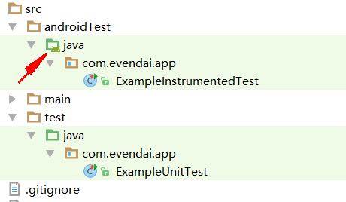

Android测试的java文件夹上有Android机器人图标。

androidTest用于测试需要用到上下文的

test用于测试普通Java代码（即不需要用到上下文的）

这两种测试都自带一个默认测试类，如下：

*/**  
 * Instrumentation test, which will execute on an Android device.  
 * 使用仪器测试，这个测试将会在一个Android设备上执行  
 \** ***@see*** *<a href="http://d.android.com/tools/testing">Testing documentation</a>  
 */*@RunWith(AndroidJUnit4.**class**)  
**public class** ExampleInstrumentedTest {  
 @Test  
 **public void** useAppContext() **throws** Exception {  
 *// Context of the app under test. 测试阶段app的上下文* Context appContext = InstrumentationRegistry.*getTargetContext*();  
  
 *assertEquals*(**"com.evendai.app"**, appContext.getPackageName());  
 }  
}

*/**  
 * Example local unit test, which will execute on the development machine (host).  
 * 演示一个本地单元测试，这个测试将会在开发的机器上执行  
 \** ***@see*** *<a href="http://d.android.com/tools/testing">Testing documentation</a>  
 */***public class** ExampleUnitTest {  
 @Test  
 **public void** addition_isCorrect() **throws** Exception {  
 *assertEquals*(4, 2 + 2);  
 }  
}

不论是Android和是Java测试，都可在方法名上右击进行测试，如果在类名上右击测试则会测试这个类下的所有方法，如果在包名上右击，则会运行所有的测试类。